**Lampiran 12**

**Dokumentasi**

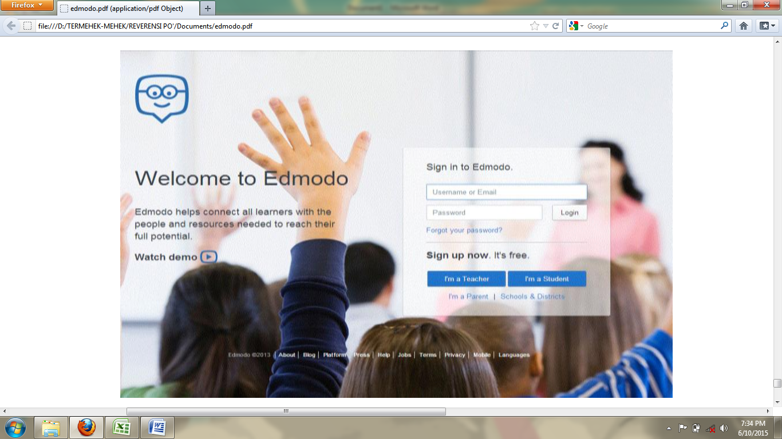

**Gambar 1. Halaman Depan *Edmodo***

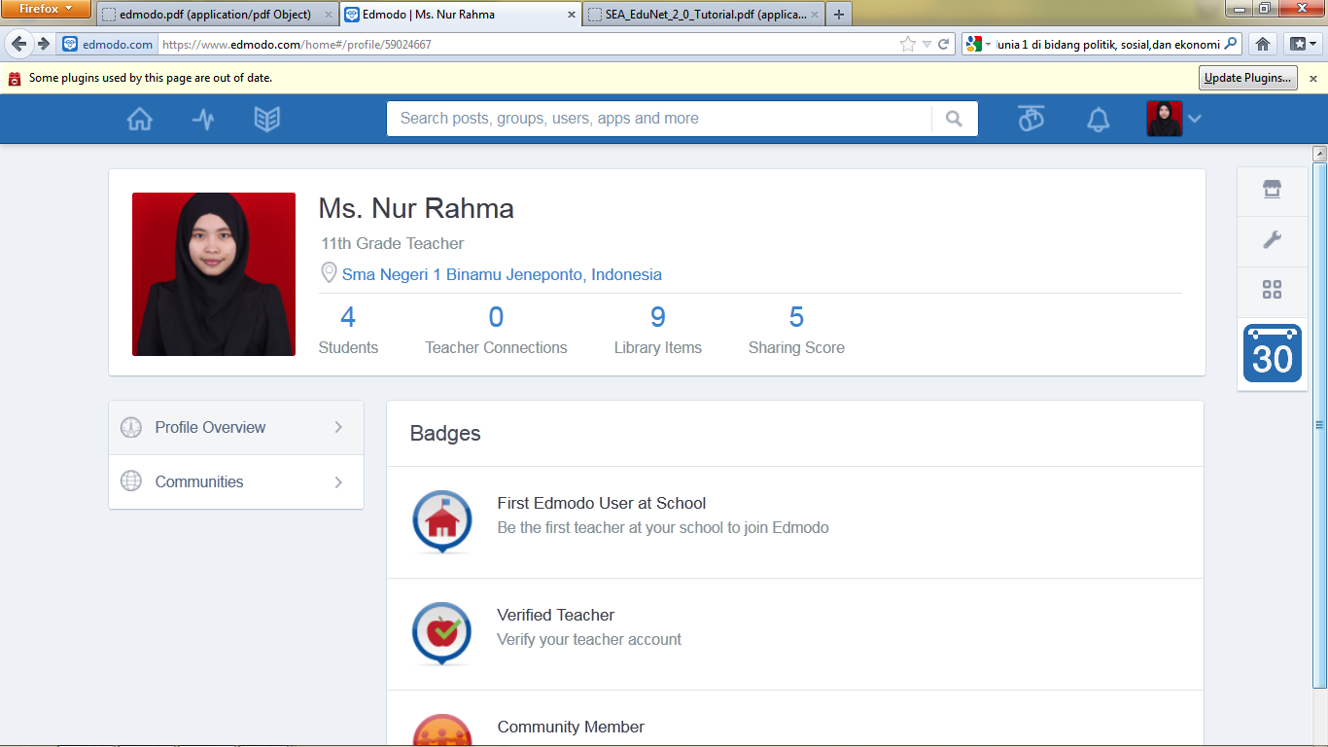

**67**

**30**

**Gambar 2. Profile**

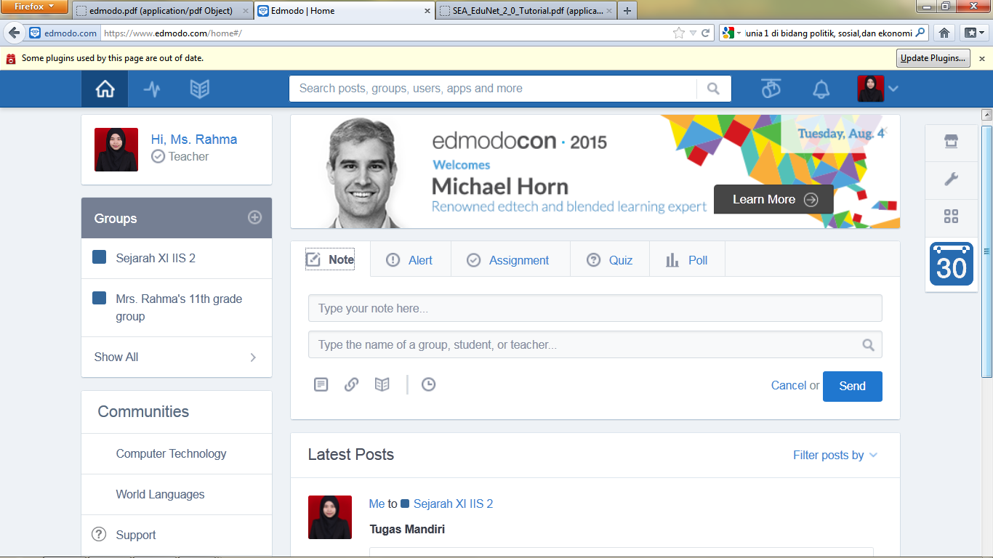

**Gambar 3. Home**

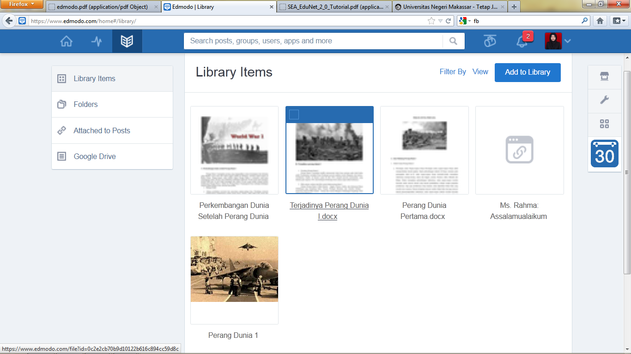

**Gambar 4. Library**

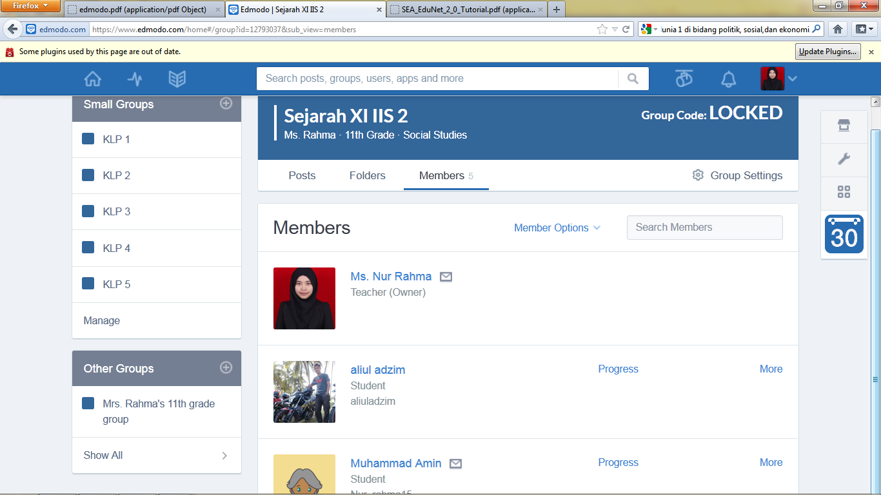

**30**

**Gambar 5. Members kelas XI IIS 2**

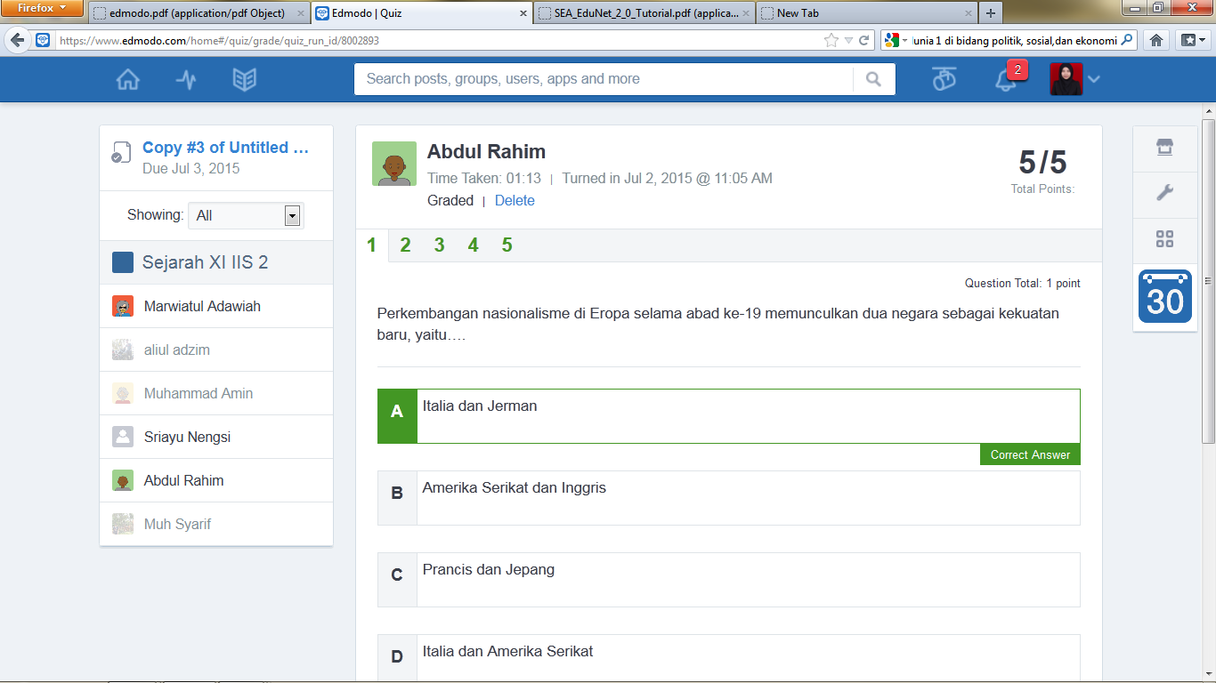

**Due March 2, 2015**

**2 3 4 5 6 7 8 9 10**

**Turned in March 2, 2015 @ 11;05** PM

**1/10**

**Gambar 6. Quis**

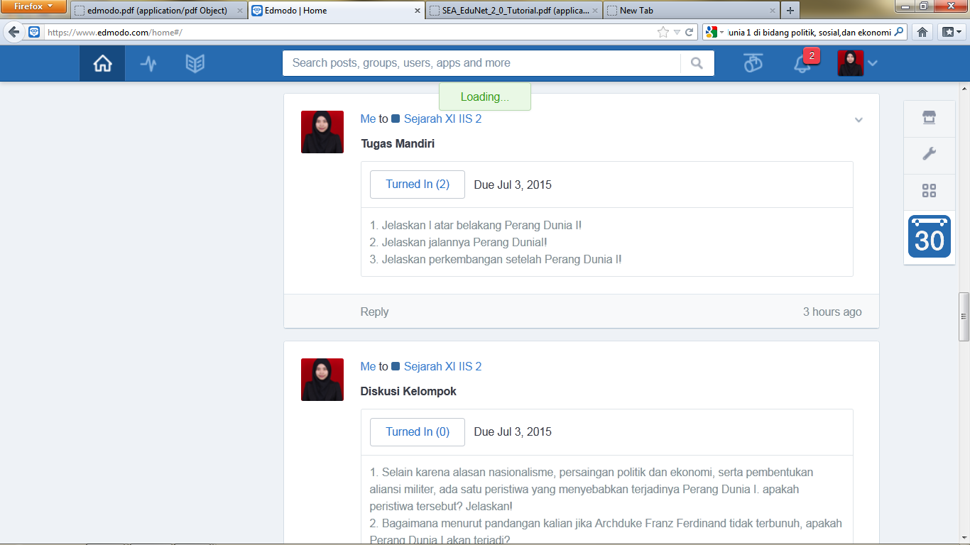

**Due Feb 23, 2015**

**Due Feb 23, 2015**

**Gambar 7. Assignment (Penugasan)**

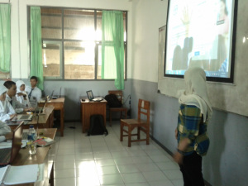

**Gambar 8. Guru menjelaskan penggunaan *edmodo***

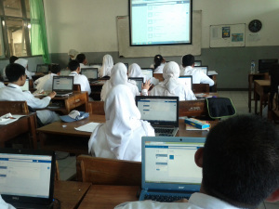

**Gambar 9. Pembelajaran menggunakan *edmodo***

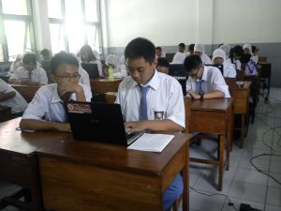

**Gambar 10. Siswa melekukan diskusi kelompok dalam *edmodo***